Theorie GC

versie: 050515 ©2005 Frans Killian

INHOUD |  | blz.
1 | Chromatografie | 2
2 | Vloeistofchromatografie | 2
3 | Gaschromatografie | 2
4 | De opbouw van de gaschromatograaf | 3
5 | De nano2 | 3
6 | De kolom | 4
7 | De werking van de kolom | 4
8 | Polariteit van de stationaire fase | 5
9 | Detectie | 6
10 | De meetcomputer | 7
11 | Het chromatogram | 7
12 | De kwaliteit van de gaschromatograaf | 8
13 | Oorzaken van piekverbreding | 10
14 | De Van Deemtervergelijking | 10
15 | De overlappingsgraad | 12
16 | Overlappingsgraad meten met de computer | 13

1 Chromatografie

Onder chromatografie verstaat men een verzameling scheidingsmethoden waarbij gebruik wordt gemaakt van verschillen in verdeling van de te scheiden stoffen over twee niet mengbare fasen, een mobiele en een stationaire fase. De mobiele fase stroomt hierbij langs de stationaire fase. Er stelt zich voor elke stof afzonderlijk een verdelingsevenwicht in. Voor een stof A zou dit als volgt kunnen worden weergegeven:

A_{mobiel} 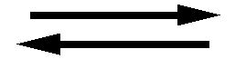A_{stationair}

Een stof die door de ligging van het evenwicht voornamelijk in de mobiele fase voorkomt zal snel door de mobiele fase worden meegevoerd. De moleculen van een stof die zich op grond van zijn evenwicht voornamelijk in de stationaire fase bevinden zullen zich minder snel met de mobiele fase mee kunnen verplaatsen. Door dit proces wordt een mengsel gescheiden in zijn samenstellende componenten.

In 1906 vond de eerste chromatografische scheiding plaats. De russiche botanicus Tswett onderzocht de samenstelling van plantenkleurstoffen. Hier komt de naam chromatografie vandaan.
Chromatografische technieken worden vrijwel uitsluitend gebruikt als analyse techniek, dus om inzicht te krijgen in de samenstelling van mengsels.
Men maakt onderscheid tussen de verschillende vormen van chromatografie op grond van de verschillende fasen waarin de mobiele en stationaire fase voorkomen.

vraag 1: Wat is de letterlijke betekenis van het woord chromatografie?

2 Vloeistofchromatografie

Bij vloeistofchromatografie of LC (Liquid Chromatography) is de mobiele fase vloeibaar. De stationaire fase is een vaste stof of een dun laagje vloeistof dat wordt vastgehouden aan het oppervlak van een poreus vast dragermateriaal.

De eenvoudigste vorm van vloeistofchromatografie is papierchromatografie. TLC (Thin Layer Chromatography) is een verbeterde variant hierop. Hierbij maakt men gebruik van een glazen of plastic plaat waarop een dun laagje van een geschikte vaste stof als (drager van de) stationaire fase is aangebracht. De gebruikte vloeistof wordt loopvloeistof genoemd. De te onderzoeken stoffen worden als stipjes op de laag aangebracht. Vervolgens wordt de plaat met één zijde in een laagje loopvloeistof gezet. Door de capillaire werking van de poreuze vaste stof op de TLC-plaat komt de vloeistofstroom van de mobiele fase vanzelf op gang. De loopvloeistof wordt als het ware door de plaat opgezogen waardoor deze langs de stationaire fase stroomt. De te onderzoeken stoffen die als een stipje zijn opgebracht worden door verschillen in verdelingsevenwicht als het ware uit elkaar getrokken.

Bij kolomchromatografie vindt de scheiding plaats in een buis (de kolom) die gevuld is met de poedervormige stationaire fase. De vloeibare mobiele fase stroomt door de kolom. Aan het begin van de kolom worden de te scheiden stoffen opgebracht.

Een veel toegepaste techniek is HPLC (High Performance Liquid Chromatography), waarbij een pompje zorgt voor een hoge druk, waarmee de mobiele fase door de kolom wordt geperst. Hierdoor kan het scheidingsproces snel verlopen, ondanks dat de stationaire fase een heel fijn poeder is.

3 Gaschromatografie

Bij gaschromatografie (GC) is de mobiele fase gasvormig. Deze vorm van chromatografie is rond 1940 uitgevonden. Ook bij GC maakt men gebruik van een kolom. Als de stationaire fase een vaste stof is, bijvoorbeeld silicagel of een zeoliet, dan spreekt men wel van GSC (Gas Solid Chromatography). De meest toegepaste vorm van GC is de GLC (Gas Liquid Chromatography), waarbij de stationaire fase bestaat uit een dun laagje vloeistof. Het gas dat door de kolom geblazen wordt noemt men draaggas of dragergas.

4 De opbouw van de gaschromatograaf

Een gaschromatograaf bestaat uit een aantal onderdelen, de belangrijkste daarvan zijn hier in een logische volgorde in een blokschema gezet:

Monster
↓
Draaggasbron | → | Injectiesysteem | → | Kolom | → | Detector | → | Meetcomputer
↓
Chromatogram

De draaggasbron is meestal een stalen gascilinder met helium, stikstof of waterstof, met een regelsysteem om zeer nauwkeurig de gasstroomsnelheid te kunnen instellen. Bij een eenvoudige gaschromatograaf zoals de nano2 is de draaggasbron een luchtpompje.
Het draaggas stroomt eerst door een ruimte waarin met een injectiespuit een hoeveelheid van het te onderzoeken mengsel wordt gespoten. Aan de uitgang van dit injectiesysteem is de kolom aangesloten. In de kolom vindt de scheiding van het mengsel plaats. Aan het kolomeinde is de detector aangesloten. Dit is een sensor die een signaal produceert als er zich in de draaggasstroom een component van het gescheiden mengsel bevindt. De meetcomputer maakt een diagram (chromatogram) waarin het signaal van de detector wordt uitgezet tegen de tijd. De tijdmeting op de computer wordt gestart op het moment dat het mengsel wordt geïnjecteerd. De tijd die verstrijkt tussen het moment van injecteren en het moment dat een component de detector passeert noemen we de retentietijd van die component. Verschillende stoffen hebben verschillende retentietijden. Aan deze retentietijden herkent men de aanwezigheid van verschillende stoffen in het mengsel (kwalitatieve analyse).

Meestal kunnen het injectiesysteem en de kolom van de gaschromatograaf worden verwarmd zodat men ook vloeistoffen kan onderzoeken, mits het kookpunt niet te hoog is. Het vloeistofmengsel verdampt dan in de injectieruimte. Alleen bij zeer eenvoudige apparaten zoals de nano2 ontbreekt deze voorziening en kunnen alléén gassen en zeer vluchtige vloeistoffen bij kamertemperatuur worden onderzocht.

5 De nano2

Bij de nano2 gaschromatograaf zijn de verschillende onderdelen uit bovenstaand blokschema duidelijk terug te vinden.
Een luchtpompje dient als draaggasbron. Het draaggas is dus lucht. Via een slangetje wordt het pompje aangesloten op de luchtinlaat. Deze luchtinlaat is van binnen verbonden met de injectieruimte. Door het siliconenrubber schijfje (het septum) aan de bovenzijde van het injectiesysteem wordt de injectienaald geprikt. De injectiespuit moet dan snel worden leeggespoten en tegelijk wordt de meetcomputer gestart. Het geïnjecteerde gasmonster stroomt samen met het draaggas de kolom in. De kolom bestaat uit een opgerold
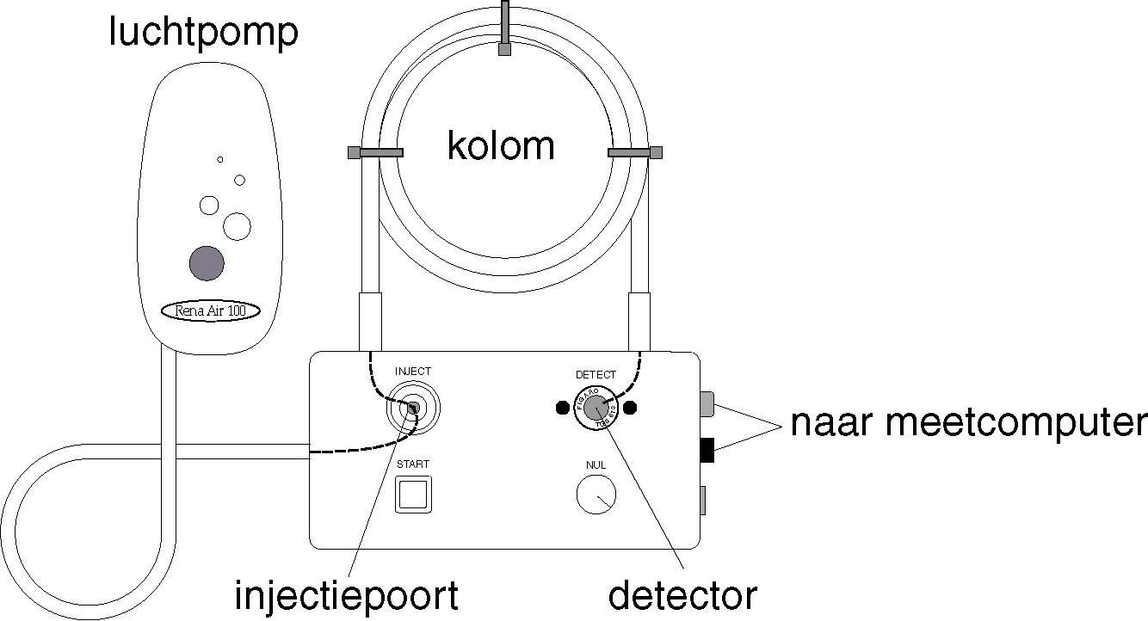

stuk plastic slang, gevuld met kleine korreltjes. Het einde van de kolom is bevestigd aan een slangbevestigingspunt dat intern verbonden is met een uitstroomopening onder de sensor. Trek de TGS813 gassensor maar eens voorzichtig uit het voetje, je ziet dan een klein gaatje waaruit de gasstroom langs de sensor wordt geblazen. Via de zwarte en de gele stekkerbussen wordt de detector verbonden met de meetcomputer. Verder is er nog een netvoedingsadapter nodig om de sensor van de nodige stroom te voorzien. Deze is niet in bovenstaand schema getekend.

6 De kolom

In de gaschromatografie wordt onderscheid gemaakt tussen gepakte en capillaire kolommen.

Een gepakte kolom bestaat uit een buis van 1 tot 5 meter lang, met een diameter van 2 tot 4 mm. Deze buis is gevuld (gepakt) met kleine korreltjes vast adsorptiemiddel (GSC) of met korreltjes van een dragermateriaal waarop de stationaire fase als een dun laagje vloeistof is aangebracht (GLC). Omdat het dragermateriaal poreus is ontstaat er een groot oppervlak. Dit is nodig omdat het scheidingsproces zich afspeelt aan het grensvlak van de mobiele- en stationaire fasen. De nano2 is voorzien van een gepakte kolom.

Een capillaire kolom is een dunne buis van speciaal glas, 10 tot 100 meter lang, met een binnendiameter van 0,1 tot 0,5 mm. Op de binnenwand van deze buis is een vloeistoffilm met een dikte van 0,1 tot 0,3 µm (1 µm = 10⁻⁶ m) aangebracht.
Een capillaire kolom geeft over het algemeen een betere scheiding dan een gepakte kolom. Bij moderne GC-systemen worden dan ook meestal capillaire kolommen toegepast.

7 De werking van de kolom

We kunnen de kolom van een gaschromatograaf als volgt schematisch voorstellen.

 | Mobiele fase (g) →
Kolomingang |  | Kolomuitgang
 | Stationaire fase (l)
 | Kolom

Elke component in het te scheiden mengsel heeft een voor die component karakteristiek verdelingsevenwicht over de mobiele en de stationaire fasen dat kan worden beschreven met de constante K . We noemen deze constante de verdelingscoëfficiënt. Er geldt:

$K=\frac{Cs}{Cm}$ (formule 1)

In deze formule is C_{s} de concentratie stof in de stationaire fase en C_{m} de concentratie stof in de mobiele fase in de evenwichtstoestand.
Op het moment dat een geïnjecteerde component met de draaggasstroom in de kolom komt zal het zich volgens het evenwicht willen verdelen over de mobiele en de stationaire fasen. Omdat de mobiele fase zich verplaatst zal het evenwicht steeds verschuiven, waardoor er zich een band met de component door de kolom verplaatst. Aan het front van deze band zullen er netto meer moleculen vanuit de mobiele fase in de stationaire fase komen, aan de staart van deze band zullen de moleculen vanuit de stationaire fase terugkeren naar de mobiele fase. Een model waarin een korte sectie van de kolom in stukjes is opgedeeld kan dit duidelijk maken.

 | → | → | → | → | → | → | → | → | →
mobiele fase →
↑ ↑ ↑ ↓ ↓ ↓
stationaire fase
 | staart front

In dit model worden de concentraties van een bepaalde stof in de beide fasen voorgesteld door grijstinten. De pijltjes geven aan of de stof zich als gevolg van de evenwichtsverschuiving naar de mobiele fase (↑) of juist naar de stationaire fase (↓) begeeft.

Een molecuul van een component met een lage K zal zich naar verhouding meer in de mobiele fase bevinden dan in de stationaire fase en dus snel door de kolom gaan. Deze stof heeft dus een korte retentietijd. Een component met K = 0 (een zogenaamde inerte component) zal in de mobiele fase blijven en met de snelheid waarmee de mobiele fase beweegt naar het kolomeinde worden getransporteerd. Aan het einde van de kolom komen de verschillende componenten er na elkaar (gescheiden) uit, in volgorde van toenemende waarde van K.

Een gebiedje waar zich een evenwicht instelt als in bovenstaand model wordt ook wel schotel genoemd. Deze naam is afkomstig uit de kolomchromatografie, omdat een dergelijk gebiedje in de kolom de vorm van een schijfje of schotel heeft.

8 Polariteit van de stationaire fase

We kunnen de kolommen ook indelen op grond van de eigenschappen van de stationaire fase. Men maakt onderscheid tussen apolaire, middelpolaire en polaire kolommen.

Bij een apolaire kolom bestaat de stationaire fase uit een apolaire vloeistof zoals paraffine-olie, squalaan of poly-dimethylsiloxaan. In deze stoffen lossen de apolaire componenten van het te onderzoeken gasmengsel gemakkelijk op. Apolaire stoffen zoals alkanen hebben bij een apolaire kolom dan ook een hoge K, en daarmee een lange retentietijd, terwijl polaire stoffen als alkanolen juist een geringe affiniteit met de apolaire stationaire fase hebben en dus een lage K en een korte retentietijd.

Bij een polaire kolom is het omgekeerde het geval omdat de polaire stationaire fase een grote affiniteit heeft voor polaire stoffen en slechts een geringe affiniteit voor apolaire stoffen.
Als een mengsel van hexaan en ethanol wordt gescheiden met een apolaire kolom, dan komt ethanol het eerst uit de kolom. Wordt dit zelfde mengsel gescheiden met een polaire kolom, dan zal hexaan het eerst uit de kolom komen.

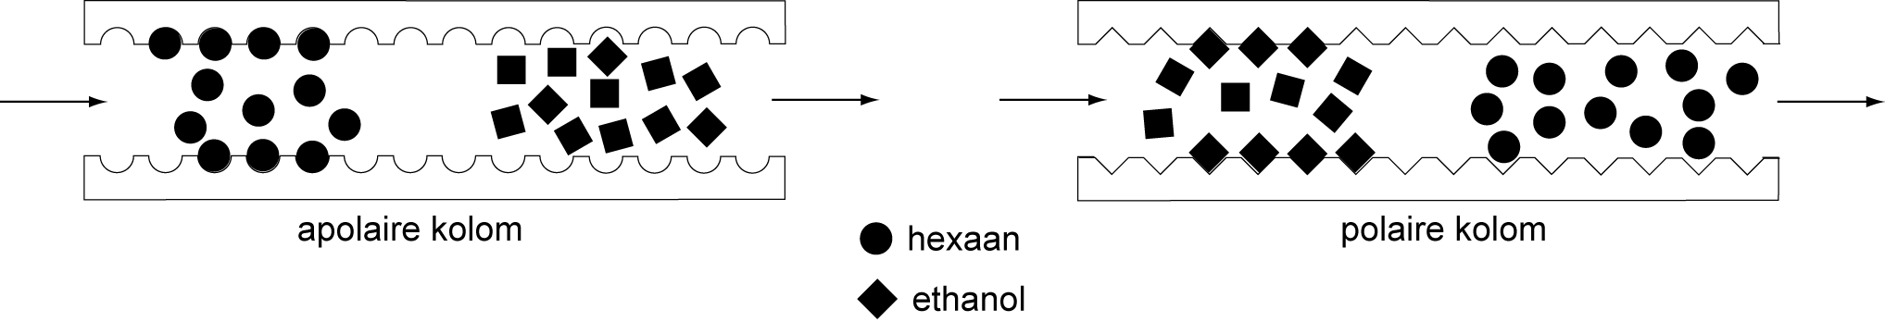

Bij een bepaalde polariteit kan gelden K_{hexaan} = K_{ethanol}. Een dergelijke kolom is niet geschikt voor de scheiding van deze stoffen. Ze zullen dezelfde retentietijd hebben. Voor elk te onderzoeken mengsel moet de meest geschikte kolom worden gekozen.

9 Detectie

De detector is een elektronische neus die 'ruikt' of er in het draaggas een component uit het geïnjecteerde mengsel aanwezig is. Een detector moet voldoende gevoelig zijn. Dat wil zeggen dat hij reageert op zeer lage concentraties.
Er bestaan veel verschillende soorten detectoren. De meest toegepaste zijn de katharometer en de vlamionisatiedetector. Ook wordt er wel een complete massaspectrometer als detector gebruikt. Goedkope GC systemen zoals de nano2 gebruiken vaak een taguchi gassensor als detector.

Een katharometer maakt gebruik van het feit dat de te detecteren componenten in de gasstroom een andere warmtegeleidingscoëfficiënt hebben dan het draaggas. Als draaggas kan het beste helium of waterstof worden gebruikt omdat deze gassen een veel hogere warmtegeleidingscoëfficiënt hebben dan alle andere gassen.
Het gas dat de kolom verlaat stroomt langs een dun metalen draadje dat verwarmd wordt door een elektrische stroom. Het lijkt een beetje op het gloeidraadje van een gloeilamp. Als er een component uit het gescheiden mengsel langs dit draadje stroomt zal door de lagere warmtegeleidingscoëfficiënt van het gas het draadje zijn warmte niet zo goed meer kunnen afgeven. De temperatuur van het draadje stijgt, met als gevolg dat de elektrische weerstand verandert. Deze verandering wordt omgezet in een verandering in elektrische spanning die het uitgangssignaal van de detector vormt.

Een vlamionisatiedetector maakt gebruik van het feit dat een component die in een vlam verbrand zorgt voor een verandering in elektrische geleiding van het hete gas in de vlam. Dit komt omdat een klein deel van de moleculen in de vlam ioniseert. Deze verandering in elektrische geleiding kan net als bij de katharometer worden omgezet in een elektrische spanning.

Een massaspectrometer is een instrument dat op zich al veel ingewikkelder is dan een complete gaschromatograaf. Het gaat te ver om de werking ervan hier te behandelen.

Een taguchi gassensor bestaat uit halfgeleidermateriaal waarop een laagje tinoxide is aangebracht. Aan het oppervlak van dit tinoxide is zuurstof geadsorbeerd. Een nadeel van deze sensor is dat hij alleen gevoelig is voor brandbare gassen.
Als het geadsorbeerde zuurstof in contact komt met een brandbaar gas dan zal als gevolg van een redoxreactie de elektrische weerstand van het halfgeleidermateriaal afnemen. Deze weerstandsverandering kan worden omgezet in een elektrische spanning. In het schema hiernaast is te zien hoe de weerstandsverandering van de gassensor in de nano2 wordt omgezet in een spanningsverandering aan de uitgang.
Neemt de weerstand R_{sensor} af door een toenemende concentratie reducerend gas, dan zal de uitgangsspanning V_{uit} toenemen. De uitgangsspanning kan worden berekend met
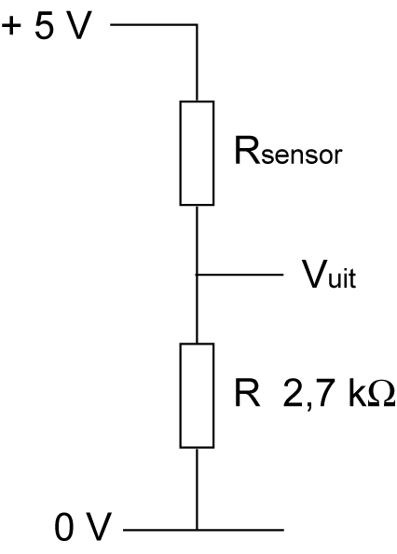

$V\text{uit}=\frac{5×\text{2700}}{\text{2700}+R\text{sensor}}$ (formule 2)

Over de werking van de sensor is meer te vinden op de internetsite van de fabrikant www.figarosensor.com.

vraag 2: De spanning op de uitgang van de nano2 op het moment dat er geen gassen worden gedetecteerd bedraagt 0,28 Volt. Bereken de weerstand van de sensor op dat moment.

vraag 3: Bij het passeren van een hoeveelheid propaan langs de detector zakt de weerstand van de sensor tot 1184 Ω. Hoe groot is de uitgangsspanning?

10 De meetcomputer

Om het signaal van de detector zichtbaar te maken gebruikt men tegenwoordig meestal een computer. Bij de duurdere GC-systemen wordt deze computer (voorzien van speciale software) bijgeleverd.
Goedkope systemen moeten op een universele meetcomputer worden aangesloten. Op elke school heeft men tegenwoordig de beschikking over zulke computers.
De meest gangbare meetcomputers zijn uitgerust met het meetprogramma Coach, Science Workshop of Science Studio. Welk systeem gebruikt wordt maakt in de praktijk weinig verschil. Met elke universele meetsoftware kan een diagram gemaakt worden van een elektrische spanning tegen de tijd. Hoe de interface van de computer moet worden aangesloten om een spanning te kunnen meten staat vermeld in de handleiding van de interface.
Als het mogelijk is om de computer een oppervlak in een diagram te laten berekenen kan dat wel handig zijn, maar het is niet noodzakelijk. Als kwantitatieve maat kan ook de hoogte van een piek in het chromatogram worden genomen.
In plaats van een meetcomputer kan ook een X-t recorder worden gebruikt. Dit kan in bepaalde situaties handiger zijn.

11 Het chromatogram

Het signaal van de detector (een elektrische spanning) wordt door de computer in een diagram uitgezet tegen de tijd vanaf het moment van injecteren. Een dergelijk diagram wordt chromatogram genoemd. Een voorbeeld van een chromatogram zie je in de volgende figuur.

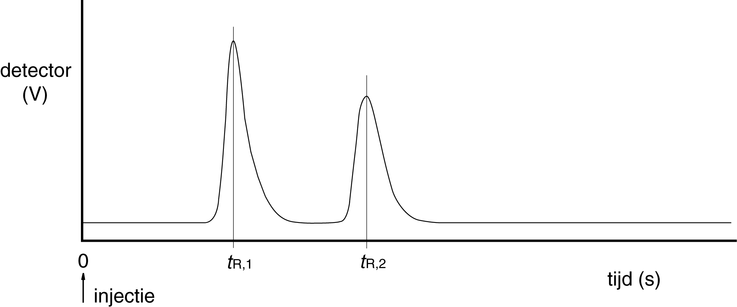

Het mengsel dat hier geïnjecteerd werd bestond uit twee componenten, 1 en 2. De retentietijden worden aangegeven als t_{R,1} en t_{R,2}. De retentietijd wordt gemeten op het punt waar de piek zijn maximum waarde heeft bereikt. Algemeen geldt dat stoffen met een hoog kookpunt ook een lange retentietijd hebben. Omdat grotere (zwaardere) moleculen een hoger kookpunt hebben kan je zeggen dat hoe groter de moleculen van een stof, des te langer is zijn retentietijd.
De retentietijd kan nooit nul zijn. Een stof met zeer lichte moleculen en een verdelingscoëfficiënt van K = 0 heeft de kortst mogelijke retentietijd. Deze is gelijk aan de retentietijd van het draaggas. We noemen dit de dode tijd, t_{R,0}. De dode tijd kan worden berekend uit de lengte van de kolom L en de draagasstroomsnelheid u volgens:
$tR,0=\frac{L}{u}$ (formule 3)

De netto retentietijd t’_{R,A} van een stof A is het verschil tussen de retentietijd en de dode tijd:

t’_{R,A} = t_{R,A} - t_{R,0} (formule 4)

Er blijkt een lineair verband te bestaan tussen de logaritme van de netto retentietijd en het aantal C-atomen van verbindingen in een homologe reeks.

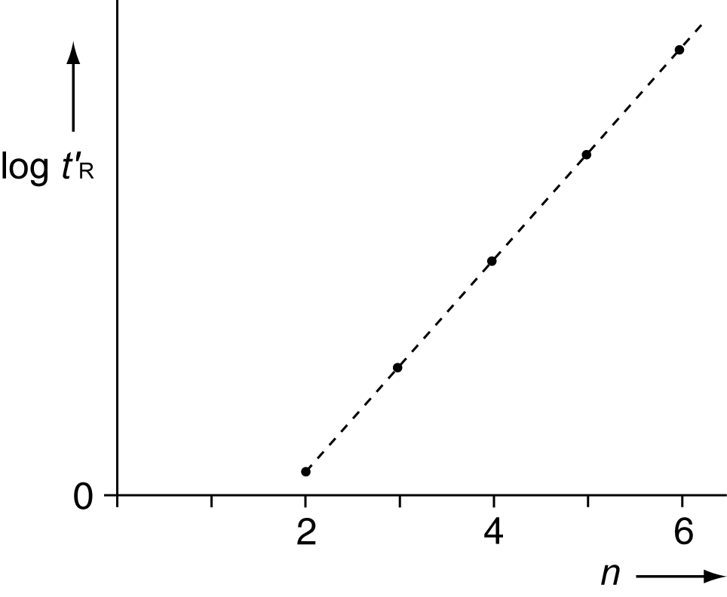

n is het aantal C-atomen in C_{n}H_{2n+2}

Behalve kwalitatieve gegevens bevat het chromatogram ook informatie over de hoeveelheden van de stoffen in het mengsel (kwantitatief).
De uitgangsspanning van de detector neemt toe met de concentratie van een component in het draaggas. Omdat het draaggas een constant volumedebiet (ongeveer 23 mL/min) heeft is de detectorspanning ook een maat voor het aantal mol van de stof dat per seconde langs de detector stroomt. De Y-as van het chromatogram zou dus kunnen worden geijkt in mol/s in plaats van volt. Het oppervlak van de piek is dan gelijk aan de hoeveelheid van de stof die de piek veroorzaakt (mol/s × s = mol). Het ijken van de detector-as in mol/s heeft echter weinig zin omdat de gevoeligheid van de detector voor elke stof anders is.
Het oppervlak van een piek is wel een maat voor de hoeveelheid van die enkele stof in het mengsel. In de praktijk wordt ook wel de hoogte van een piek als maat voor de hoeveelheid stof genomen, omdat dit eenvoudiger te meten is. Om de gaschromatograaf kwantitatief te ijken moeten bekende hoeveelheden zuivere stoffen worden geïnjecteerd zodat een verband kan worden gelegd tussen het oppervlak (of de hoogte) van een piek en de hoeveelheid stof.

vraag 4: Hoeveel bedraagt de netto retentietijd van een stof met K=0.

vraag 5: Bij het chromatograferen van een mengsel van propaan en butaan vindt men retentietijden van 32 s en 55 s. Daarnaast vindt men een kleine piek bij 164 s. Van welk alkaan kan dit zijn? Gegeven: t_{R,0} = 26 s

12 De kwaliteit van de gaschromatograaf

Een goede gaschromatograaf heeft een voldoende hoge resolutie. Een hoge resolutie wil zeggen dat de stoffen goed gescheiden worden en dus dat de pieken in het chromatogram elkaar zo min mogelijk overlappen. Een hoge resolutie krijg je dus als je er voor zorgt dat de pieken maar smal genoeg zijn.
Toch is de breedte van de pieken geen goede maat voor de kwaliteit van een GC-systeem. Kijk maar eens goed naar de volgende twee chromatogrammen.

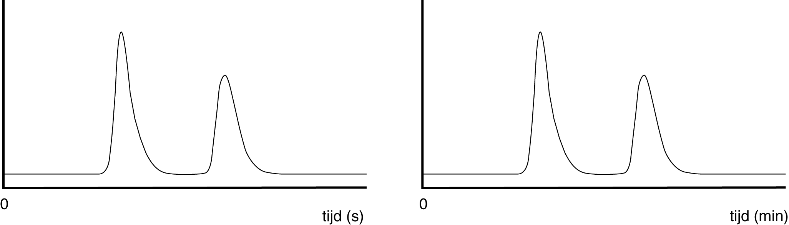

Op het eerste gezicht zijn de plaatjes hetzelfde, beide chromatogrammen hebben dezelfde resolutie, de mate van scheiding is hetzelfde. Toch zijn de pieken in het rechter chromatogram 60 keer zo breed als in het linker chromatogram. Om de kwaliteit aan te geven is het blijkbaar nodig om ook de retentietijd in rekening te brengen.

In de chromatografie worden twee belangrijke grootheden gebruikt om de kwaliteit te meten of aan te geven. Dit zijn het schotelgetal en de schotelhoogte.
Het schotelgetal N geeft aan hoeveel schotels het systeem heeft en kan worden berekend uit de verhouding van de retentietijd t_{R} en de breedte van een piek op de helft van zijn hoogte W_{h} volgens:
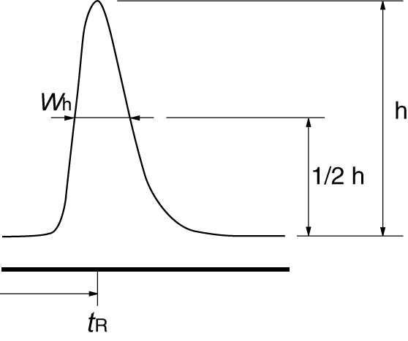

$N=5,\text{54}{\left(\frac{tR}{Wh}\right)}^{2}$ (formule 5)

Meer schotels betekent dat de pieken smaller zijn. Een schotel bestaat eigenlijk niet echt. Het is puur theoretisch en bedacht om een bepaalde eigenschap van een kolom te kunnen beschrijven, en om berekeningen mee uit te voeren.

De schotelhoogte H is gelijk aan de lengte L van de kolom gedeeld door het schotelgetal N en wordt uitgedrukt in mm.

$H=\frac{L}{N}$ (formule 6)

Een kleine waarde voor H betekent dat de pieken smal zijn. Men streeft naar zo laag mogelijke waarden van H.
Dat met een moderne gaschromatograaf heel kleine schotelhoogten en dus smalle pieken mogelijk zijn is in het volgende voorbeeld goed te zien. Een dergelijke gaschromatograaf kost vele duizenden euro’s.

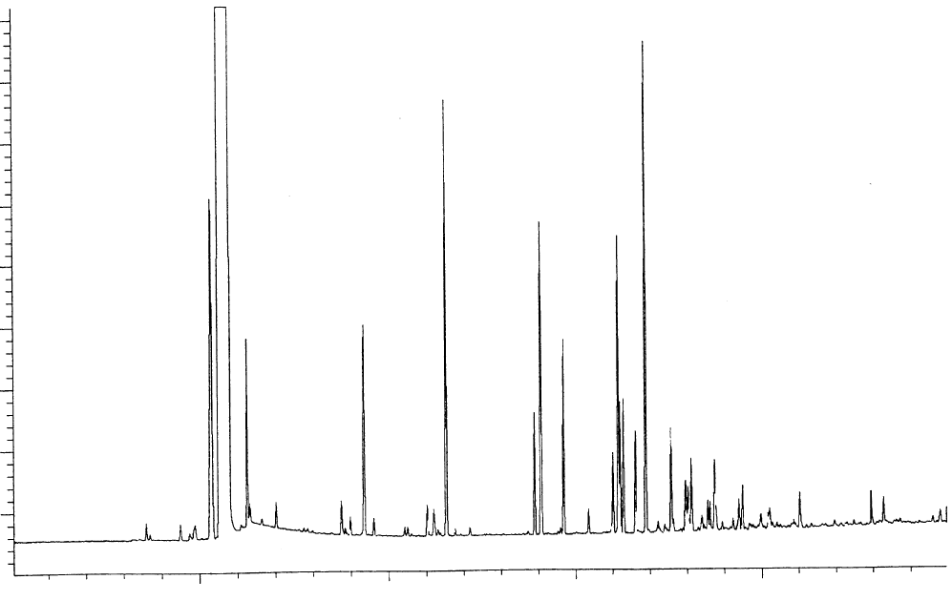

13 Oorzaken van piekverbreding

Om een zo goed mogelijke gaschromatograaf te bouwen is het van belang om te weten hoe de schotelhoogte H zo klein mogelijk kan worden gemaakt.
Het spreekt voor zich dat het te analyseren monster in een zeer korte tijd (als een puls) moet worden geïnjecteerd. Verder moeten de onderdelen van de gaschromatograaf met zo kort mogelijke verbindingen, zonder te lekken met elkaar worden verbonden. Ruimten in het systeem die niet goed worden doorspoeld met draaggas (dode ruimten) zorgen er voor dat pieken een verbreding aan de rechterkant, ook wel tailing genoemd, krijgen.
Ook de adsorptie van stoffen aan het vaste dragermateriaal (bij GLC) kan voor brede asymmetrische pieken zorgen.
De verdelingscoëfficiënt K is alleen constant bij lage concentraties. Bij injectie van grote hoeveelheden stof zal het punt waar de piek het hoogst wordt een andere K krijgen als de lagere gedeelten van de piek. Hierdoor zal de retentietijd van de top van de piek een stukje naar voor of naar achter verschuiven: er ontstaan asymmetrische (kromme) pieken.

Zelfs als al bovenstaande problemen zijn opgelost zal er een toename in schotelhoogte optreden als gevolg van de processen in de kolom zelf. Deze processen zijn nauwkeurig beschreven door Van Deemter.

14 De Van Deemtervergelijking

De schotelhoogte blijkt voornamelijk afhankelijk te zijn van de gemiddelde lineaire draaggasstroomsnelheid u in de kolom. Het was Van Deemter die in 1956 met een theoretische verklaring hiervoor kwam. Door zijn werk kwam de ontwikkeling van de (gas)chromatogra-fie in een stroomversnelling. Van Deemter kwam met een ingewikkelde formule die bekend werd als de Van Deemtervergelijking.

In zijn eenvoudigste vorm ziet de Van Deemtervergelijking er zo uit:

$H=A+\frac{B}{u}+\text{Cu}$ (formule 7)

De vergelijking geeft de drie belangrijkste oorzaken van piekverbreding:

A = verschil in weglengte
B = diffusie
C = stofoverdracht

A Bij een gepakte kolom moeten de te scheiden componenten samen met het draaggas een weg vinden langs de korrels van het pakkingmateriaal. Deze weglengte is voor ieder molecuul anders.

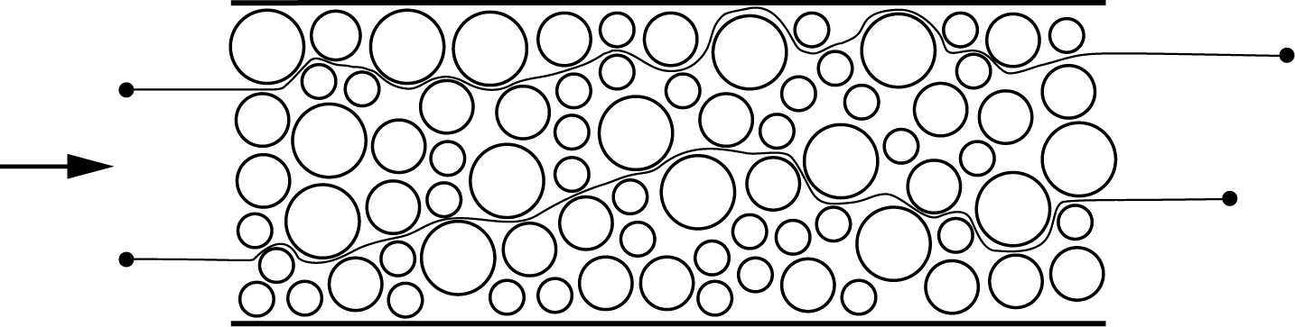

De bijdrage in de piekverbreding als gevolg van de weglengte is niet afhankelijk van de draaggasstroomsnelheid u.

B De tweede belangrijke oorzaak van piekverbreding is diffusie.
Als je op een bepaalde plek in een afgesloten ruimte een hoeveelheid gas brengt, dan zal dit gas zich spontaan over die ruimte gaan verdelen tot de concentratie van dit gas overal in die ruimte hetzelfde is. Deze ruimte zou een kolom van een gaschromatograaf kunnen zijn. De mate waarin de geïnjecteerde stof in de kolom kan diffunderen is dus afhankelijk van de tijd dat deze stof in de mobiele fase in de kolom verblijft, en dus van de snelheid van het draaggas door de kolom. Hoe groter de gasstroomsnelheid u, des te minder tijd er is om te diffunderen en des te kleiner is de bijdrage aan piekverbreding, vandaar de term
$$\frac{B}{u}$$

C Stofoverdracht is het proces waarbij de moleculen overgaan van de mobiele in de stationaire fase en omgekeerd. Omdat dit proces volgens een evenwichtsverdeling verloopt heeft het tijd nodig, de tijd die het evenwicht nodig heeft om zich in te stellen. In de voor de stofoverdracht ideale situatie stroomt het draaggas niet door de kolom, maar staat het stil. Het evenwicht kan zich dan optimaal instellen. Een toename van de draaggasstroomsnelheid betekent een korter verblijf in de kolom en dus is er minder tijd voor het evenwicht om zich goed in te stellen en zal de concentratieband van die stof worden uitgerekt: de piek zal breder worden. De piekverbreding is evenredig met de gasstroomsnelheid hetgeen de term Cu verklaart.
Een grafische voorstelling maakt het totale effect duidelijk:

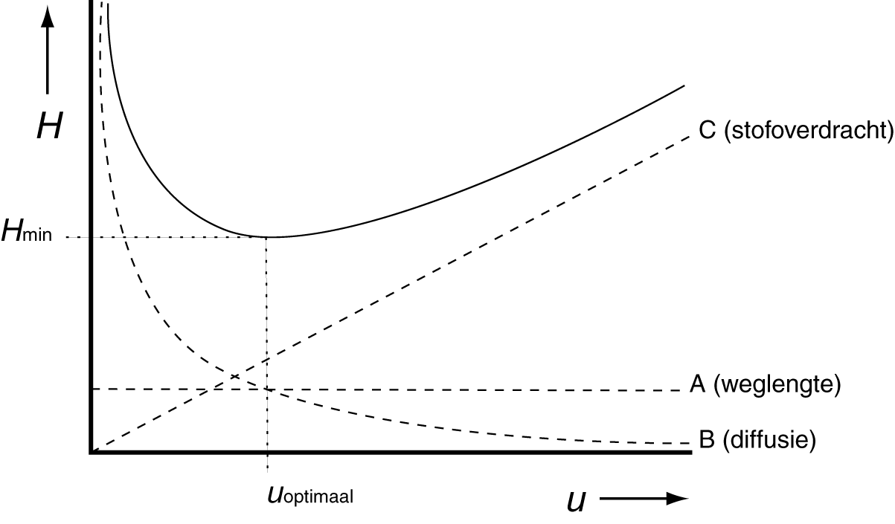

In de bovenstaande figuur wordt de schotelhoogte H uitgezet tegen de gemiddelde gasstroomsnelheid u in de kolom. De drie verschillende bijdragen zijn als stippellijnen getekend.
Opgeteld geven de drie bijdragen een verband te zien (de schotelhoogtecurve) met ergens een minimale waarde voor de schotelhoogte. De bijbehorende gasstroomsnelheid is de optimale snelheid bij de gegeven kolom.

vraag 7: Bij een gaschromatograaf spreekt men van de gemiddelde gasstroomsnelheid u in de kolom. De snelheid is niet constant omdat een gas samendrukbaar is en omdat er een drukverschil bestaat tussen het begin en het eind van de kolom. Leg uit waar in de kolom de gasstroomsnelheid het grootst is.

15 De overlappingsgraad

De schotelhoogte is niet altijd een goede maat voor de kwaliteit van de scheiding. Onder bepaalde omstandigheden kan er ondanks een grotere schotelhoogte toch een betere scheiding zijn zoals uit de volgende voorbeelden blijkt.

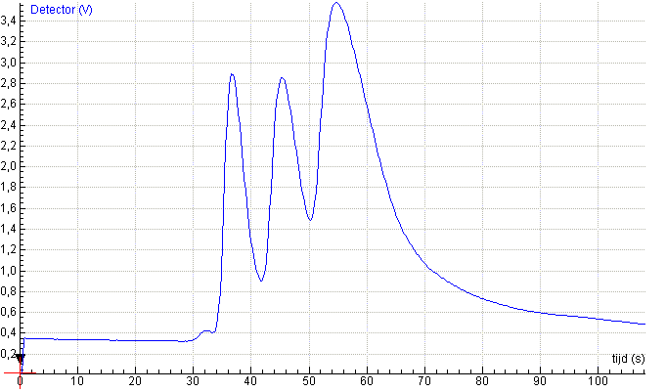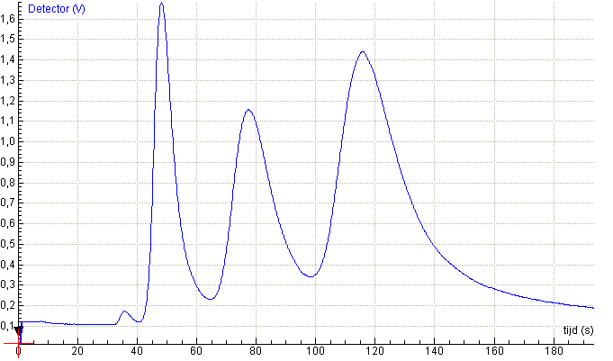
STAR-LINE aanstekergas 0,3mL H=2,05mm O=0,228 STAR-LINE aanstekergas 0,3mL H=3,85mm O=0,097

Dit zijn chromatogrammen van aanstekergas, gemaakt met de ^{nano}GLC. Voor beide metingen werd 0,3 mL gas van dezelfde aansteker geïnjecteerd. Het enige verschil is de temperatuur waarbij de metingen zijn gedaan. De schotelhoogte van propaan (de eerste grote piek) in het linker chromatogram is 2,05 mm, die in het rechter chromatogram is 3,85 mm. Toch geeft het rechter chromatogram ondanks de veel grotere schotelhoogte duidelijk een betere scheiding te zien. Als je de invloed van de temperatuur op de kwaliteit van de scheiding wilt meten, dan heb je dus niet zo veel aan de schotelhoogte.

Een betere manier om de kwaliteit van een scheiding te bepalen is door de overlappingsgraad te meten. Dit gaat als volgt:

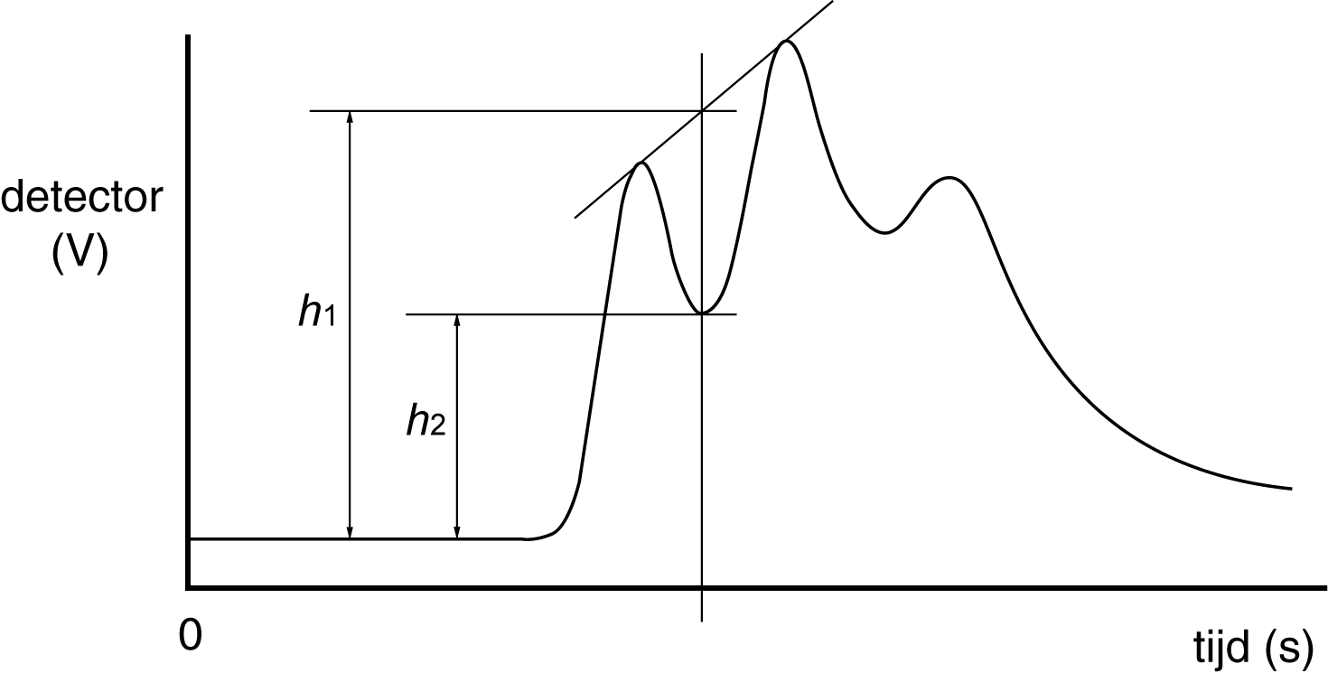

Trek een lijn die de toppen van twee elkaar overlappende pieken met elkaar verbindt.
Trek een lijn door het laagste punt (het dal) van de overlapping, loodrecht op de tijd-as.
Meet de hoogten h₁ en h₂.
Bereken de overlappingsgraad O volgens:

$O=\frac{h2}{h1}$ (formule 8)

De overlappingsgraad heeft een waarde tussen de 0 en 1. Hoe lager de waarde voor O, des te beter is de scheiding. O = 0 betekent dat er geen overlapping is, de twee stoffen zijn volledig gescheiden. De overlappingsgraad van propaan en methylpropaan is 0,228 bij het linker chromatogram en 0,097 bij het rechter chromatogram in het voorbeeld op de vorige bladzijde.
Bij een goede gaschromatograaf worden de stoffen meestal volledig gescheiden. Deze methode is dus alléén toepasbaar bij eenvoudige GC’s met een slechte scheiding.
Een diagram waarin de overlappingsgraad is uitgezet tegen de draaggasstroomsnelheid (of tegen de druk van het draaggas op de kolomingang) vertoont veel gelijkenis met een schotelhoogtecurve.

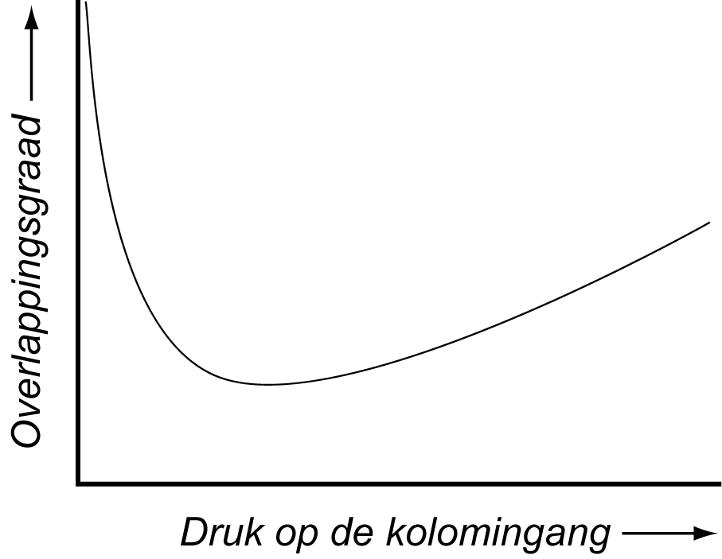

16 Overlappingsgraad meten met de computer

Met de meeste computer-meetprogramma’s is het niet mogelijk om de overlappingsgraad op de hierboven beschreven manier te bepalen zonder de chromatogrammen eerst uit te printen. Het is meestal wél mogelijk om met de computer coördinaten uit te lezen.
Ook als we alleen de coördinaten kunnen uitlezen is het bepalen van de overlappingsgraad mogelijk. In plaats van de constructie met de schuine lijn gebruiken we een formule waarin alleen coördinaten voorkomen die op het chromatogram liggen.

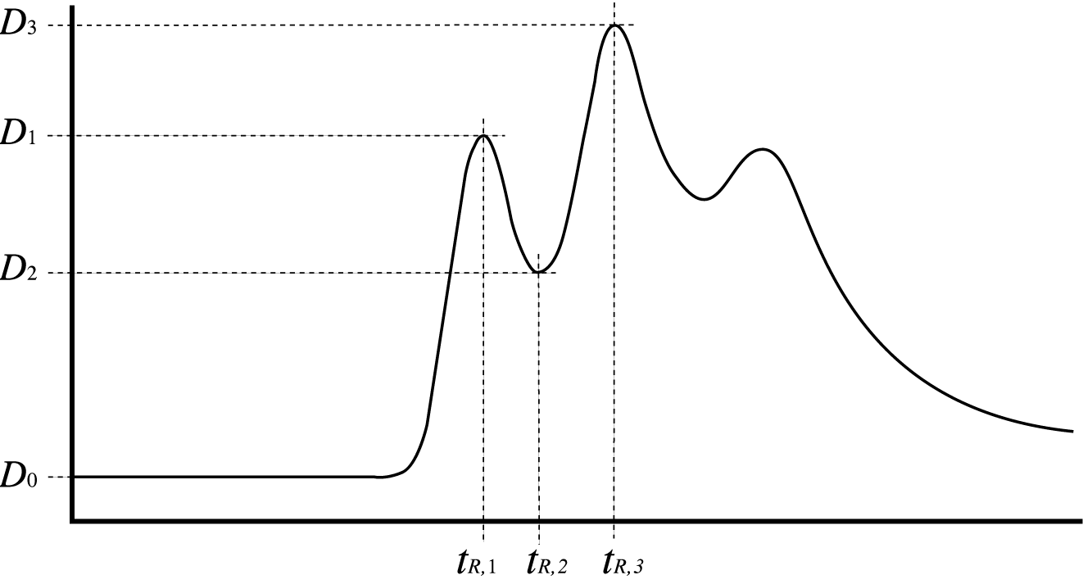

t_{R,1}, t_{R,2} en t_{R,3} zijn de retentietijden van de eerste piek, het dal en de tweede piek.
D₁, D₂ en D₃ zijn de bijbehorende detectorwaarden.
Uit deze coördinaten kunnen h₁ en h₂ worden berekend:

h₁ = D₁ + | (t_{R,2} – t_{R,1})×(D₃ – D₁) | – D₀ | (formule 9)
h₁ = D₁ + | t_{R,3} – t_{R,1} | – D₀ | (formule 9)

h₂ = D₂ – D₀ (formule 10)

Hieruit kan de overlappingsgraad worden berekend:

O = | h₂ | (formule 8)
O = | h₁ | (formule 8)

vraag 8: Wat is de eenheid van O?

vraag 9: Maakt het uit hoe de tijdas van de meetcomputer ingesteld is voor het meten van de overlappingsgraad?

vraag 10: Maakt het uit op hoeveel volt per centimeter de detector-as is ingesteld?

